**Załącznik nr 6 do zapytania ofertowego**

RG.272.16.2022

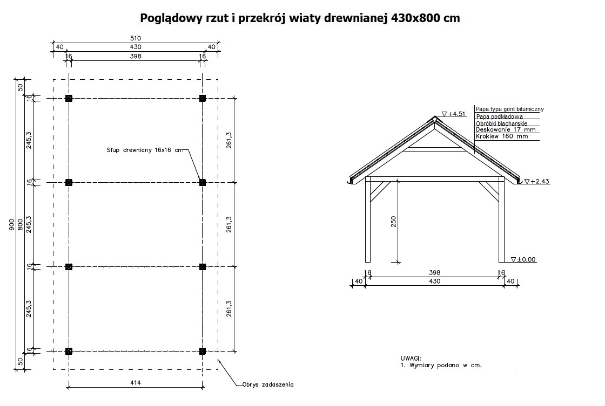

ściana tylna

ściana boczna

|  |  |  |
| --- | --- | --- |
| **Poglądowe zdjęcie ławki i stołu** | **Poglądowe zdjęcie ławki okalającej drzewo** | **Poglądowe zdjęcie regału** |
|  |  |  |